表1 省级（含）以上教育教学单项比赛获奖一览表
序号 | 获奖者 | 奖项名称 | 获奖等第 | 授予单位 | 授奖时间
1 | 姚建法 | 首届江苏省卓越教师创新教学大赛 | 二等奖 | 江苏省师培中心 | 2024.04
2
3

B14 卓越教师成长营教育教学单项比赛获奖一览表
注：指教育行政主管部分组织的评比，其他不算，以下同。
表2 市级教育教学单项比赛获奖一览表
序号 | 获奖者 | 奖项名称 | 获奖等第 | 授予单位 | 授奖时间
1

表3区级教育教学单项比赛获奖一览表
序号 | 获奖者 | 奖项名称 | 获奖等第 | 授予单位 | 授奖时间
1 | 朱晓雯 | 2024年新北区优秀特殊（融合）教育教学案例 | 二等奖 | 常州市新北区教师发展中心 | 2024.08.15

B14教育教学单项比赛获奖材料
材料1 省级（含）以上教育教学单项比赛获奖材料
序号 | 获奖证书或网上公示截图 | 网上公示链接
请与表1序号一致 | 如为网上截图请一并截取“授予单位”名称
1 | 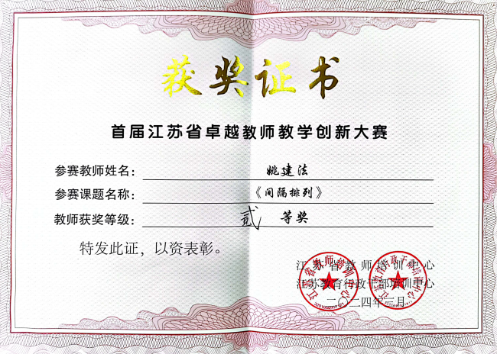
2

材料2 市级教育教学单项比赛获奖材料
序号 | 获奖证书或网上公示截图 | 网上公示链接
请与表2序号一致 | 如为网上截图请一并截取“授予单位”名称
1
2

材料3 区级教育教学单项比赛获奖材料
序号 | 获奖证书或网上公示截图 | 网上公示链接
请与表3序号一致 | 如为网上截图请一并截取“授予单位”名称
1 | 